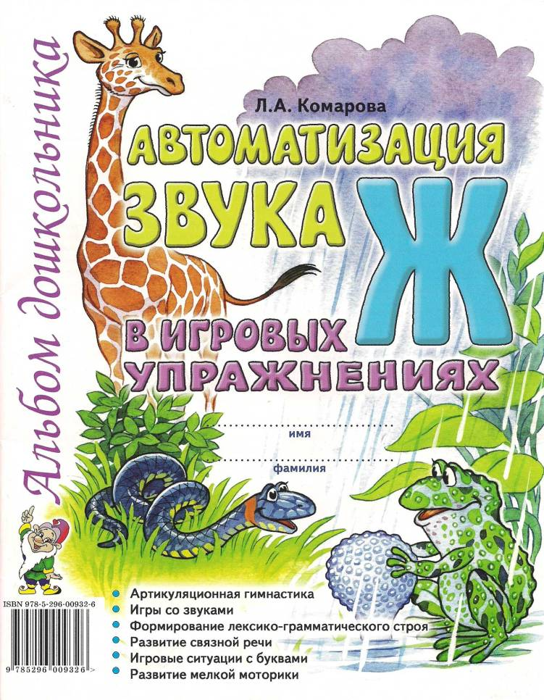
ВВЕДЕНИЕ

из них является использование в работе мелких объёмных (например, от киндер-сюрпризов) или плоских игрушек, названия которых содержат автоматизируемый звук*. Этот приём также помогает активизировать внимание малыша и максимально поддерживает его интерес к изучаемому материалу на протяжении всего занятия, доставляя радость самовыражения и, безусловно, вызывая положительные эмоции. Игровая ситуация создаёт непринужденную обстановку на занятии, освобождает ребёнка от скованности, побуждает его к общению, способствует быстрому контакту с логопедом. Работа с игрушкой проводится при проведении следующих игр:
- Лабиринт. Ребенок, чётко произнося изучаемый звук, называет в заданном порядке представленные на каждой странице альбома картинки, перемещая по ним выбранную игрушку. Движение начинается с клетки, отмеченной звёздочкой. Если слово называется ребенком неправильно, то следующий ход делать нельзя до тех пор, пока слово не будет названо верно.
- Лабиринт с проговариванием. Ребёнок при движении по лабиринту должен не только назвать картинки, но и указывать направление следующего хода. Например, ежата — вниз, пижама — вниз, лужа — направо...».
- Лабиринт с пропуском хода. Игра проводится в два этапа. Сначала ребёнок называет все картинки по порядку, а затем, начиная с картинки, отмеченной звёздочкой, — через одну.
- Лабиринт наоборот. Сначала ребёнок проговаривает все слова — названия картинок лабиринта. Затем ставит игрушку на последнюю картинку лабиринта и двигается в обратном направлении, называя слова.
Данные игры рекомендуется проводить с каждым лабиринтом (с. 5—8). Если при прохождении лабири'та игрушка попадает на клетку с вопросительным знаком, ребёнок должен придумать слово с автоматизируемым звуком в определенной позиции.
В дальнейшем закрепление произношения звука происходит в словосочетаниях, предложениях, рассказах и стихотворных текстах.
Будьте терпеливы и доброжелательны. Тогда результаты занятий с ребёнком вас обязательно порадуют.
Вашему вниманию предлагается комплект пособий по автоматизации звуков, поставленных логопедом. Он состоит из десяти альбомов:
(7) Автоматизация звука С в игровых упражнениях
(2) Автоматизация звука 3 в игровых упражнениях
(З^ Автоматизация звука Ц в игровых упражнениях
(4) Автоматизация звука Ш в игровых упражнениях
(б) Автоматизация звука Ж в игровых упражнениях
(б) Автоматизация звуков Ч, Щ в игровых упражнениях
(7^ Автоматизация звука Л в игровых упражнениях Автоматизация звука Ль в игровых упражнениях Автоматизация звука Р в игровых упражнениях
(ю) Автоматизация звука Рь в игровых упражнениях
В данном альбоме представлена система упражнений по автоматизации звука Ж. Материал, предложенный автором, превращает однообразную и монотонную работу по закреплению произношения звука в интересную игру. Одновременно с автоматизацией звука у ребенка совершенствуется навык чтения, развивается мелкая моторика, творческое воображение.
Работа по данному пособию способствует более быстрой автоматизации звука в спонтанной речи, развитию фонематического слуха, совершенствованию слоговой структуры слова, коррекции лексико-грамматического строя речи, закреплению знаний об автоматизируемом звуке и соответствующей букве, формированию навыка звукобуквенного анализа слогов и слов. Одновременно с этим происходит развитие мелкой моторики пальцев рук; активизация памяти, внимания, мышления. Всё это является в свою очередь своевременной профилактикой дисграфии и дислексии. В зависимости от сложности речевого дефекта ребенка и этапа коррекционной работы игры и задания могут использоваться логопедом комбинированно.
Автоматизация звука Ж проводится по традиционной в логопедии схеме. Сначала проводится комплекс упражнений артикуляционной гимнастики. Затем предлагаются упражнения на автоматизацию звука Ж изолированно, на материале слогов, слов, предложений, стихотворных и прозаических текстов.
Для того чтобы сделать процесс автоматизации звука в словах более увлекательным и эффективным, предлагается ряд вспомогательных приёмов. Одним
* На обороте обложки представлены следующие плоские игрушки: жук, ёжик, художник.

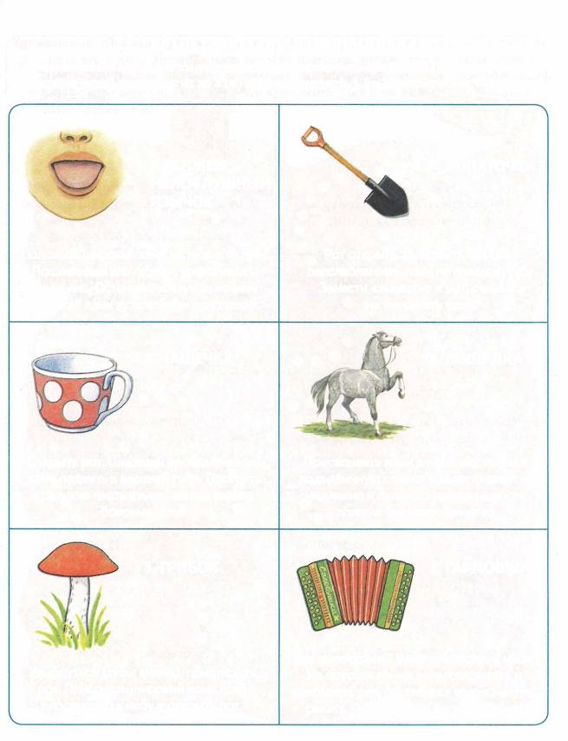
АРТИКУЛЯЦИОННАЯ ГИМНАСТИКА
Все упражнения выполняются перед зеркалом. Упражнения 2,3,5, 11, 12 предполагают удержание статической позы под счёт до 5 (до 10); упражнения 1, 4, б—10 выполняются 10—15 раз.
1. НАКАЖЕМ НЕПОСЛУШНЫЙ ЯЗЫЧОК
2. ЛОПАТОЧКА
Положить широкий язык на нижнюю губу. Пошлепывая его губами, произносить: пя-пя-пя... Остановиться и удерживать широкий язык в спокойном положении.
Рот открыть. Положить широкий расслабленный язык на нижнюю губу. Занести «лопатку» в рот, стараясь не напрягать язык.
3. ЧАШЕЧКА
4. ЛОШАДКА
Открыть рот. Широкий расслабленный язык поднять к верхней губе. Прогнуть среднюю часть языка, загнув кверху боковые края.
Присасывать язык к нёбу, растягивая подъязычную связку. Щёлкать языком медленно и сильно. Нижняя челюсть должна быть неподвижна!
5. ГРИБОК
6. ГАРМОШКА
Рот приоткрыть. Язык присосать к нёбу.
Не опуская языка вниз, открывать и закрывать рот, растягивая подъязычную
связку. Губы должны быть в улыбке!
Улыбнуться (зубы видны), приоткрыть рот. Присосать широкий язык всей плоскостью к нёбу и открыть рот.
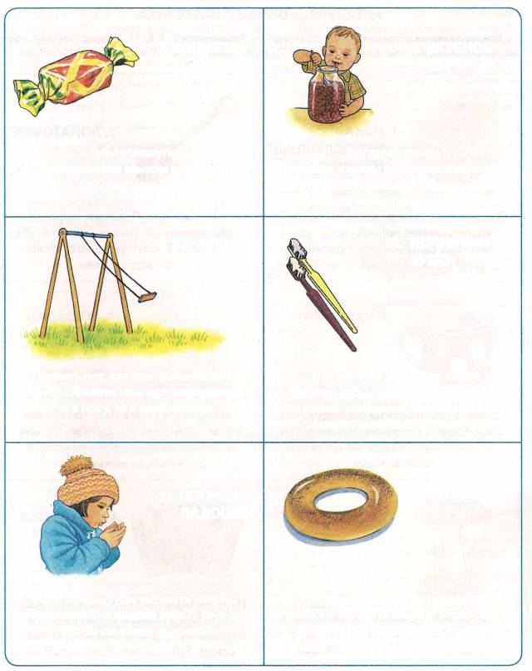
8. ВКУСНОЕ ВАРЕНЬЕ
7. КОНФЕТА
Губы сомкнуть. Напряжённым языком упираться то в одну щеку, то в другую.
Рот приоткрыть. Широким языком облизывать верхнюю губу, делая движения сверху вниз. Нижняя челюсть неподвижна!
10. ПОЧИСТИМ ЗУБКИ
Сначала выполнять с закрытым ртом, затем — с открытым.
9. КАЧЕЛИ
«Почистить» кончиком языка верхние зубы с внутренней стороны (слева — направо, сверху вниз). Нижняя челюсть неподвижна!
Открыть рот, как при произнесении звука А. Языком тянуться попеременно то к носу, то к подбородку.
11. ПОГРЕЕМ ЛАДОШКИ
12. БУБЛИК
Рот приоткрыть. Губы округлить и немного вытянуть вперёд. Упражнение делается без напряжения, одними губами. Нижняя челюсть неподвижна!
Рот открыть. Губы вытянуть вперёд. Произность на выдохе звук X (х-х-х), как бы согревая ладошки.
Упражнение «Пчёлка жужжит». Помоги пчёлке собрать с цветов вкусный нектар и отнести его в улей. Проводи пальчиком по дорожке, произнося отчетливо: Ж-Ж-Ж... (Губы выдвинуты вперёд и округлены. Кончик языка поднят к передней части нёба, но не касается его. Боковые края языка прижаты к верхним коренным зубам. Спинка языка приподнята.)
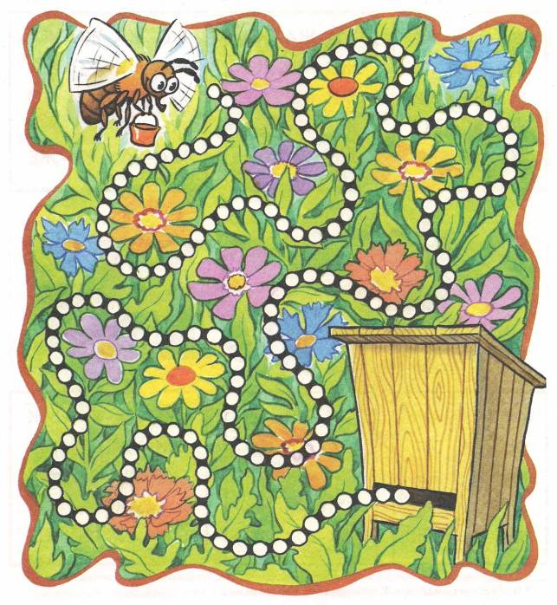
Упражнение «Песенки». Жук решил научить всех зверей в лесу правильно произносить его любимый звук Ж. Для этого он придумал слоговые песенки! Слушай внимательно и повторяй песенки вместе с Жуком. Постарайся не ошибаться. (Следите за отчётливым произнесением звука Ж в рядах слогов. Если ребёнок допустил ошибку, предложите ему повторить ряд слогов ещё раз.)

ЖА-ЖА-ЖА I I ЖА-ЖА-ЖО I ЖО-ЖА-ЖО-ЖА
ЖО-ЖО-ЖО ЖО-ЖИ-ЖО | ЖИ-ЖИ-ЖО-ЖО
ЖИ-ЖИ-ЖИ ЖИ-ЖУ-ЖУ 1 ЖУ-ЖА-ЖУ-ЖО
ЖУ-ЖУ-ЖУ ЖУ-ЖА-ЖА ЖЕ-ЖИ-ЖА-ЖУ
ЖЕ-ЖЕ-ЖЕ ЖЕ-ЖЕ-ЖИ ЖА-ЖО-ЖИ-ЖЕ

АЖ-АЖ-АЖ АЖ-ОЖ-АЖ АЖ-ОЖ-УЖ-ЫЖ
ОЖ-ОЖ-ОЖ УЖ-АЖ-УЖ ЫЖ-УЖ-ОЖ-АЖ
ИЖ-ИЖ-ИЖ ОЖ-ИЖ-ОЖ ЕЖ-ИЖ-ЮЖ-ЯЖ
ЭЖ-ЭЖ-ЭЖ ИЖ-АЖ-ИЖ АЖ-ЯЖ-ОЖ-ЕЖ
УЖ-УЖ-УЖ ОЖ-АЖ-ОЖ ЫЖ-ИЖ-ЯЖ-АЖ I
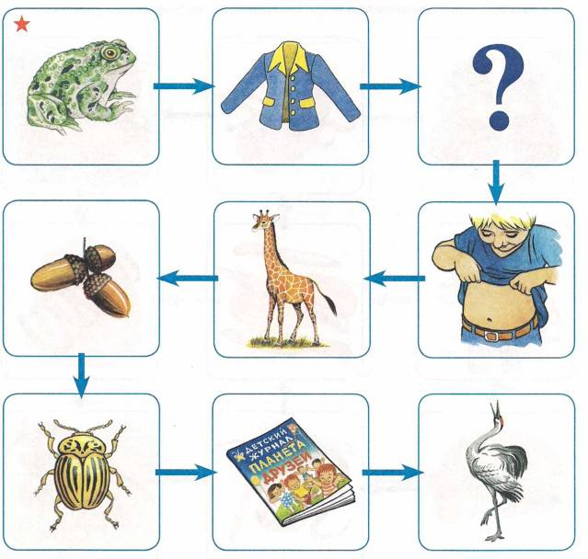
* Здесь и далее: игры, отмеченные звёздочкой, могут проводиться с любым лабиринтом.
Перечень картинок лабиринта: жаба, жакет, <7>, живот, жираф, жёлуди, жук, журнал, журавль.
Лабиринт 1
Прежде чем начать работу с лабиринтами, внимательно прочитайте введение/
Упражнение «Живое — неживое»*. Сначала назови слова, обозначающие живые предметы, а затем — неживые предметы.
Упражнение «В гостях у гномов». Я назову большой предмет, а ты назови маленький. Образец: жакет — жакетик. Какое слово нельзя изменить?
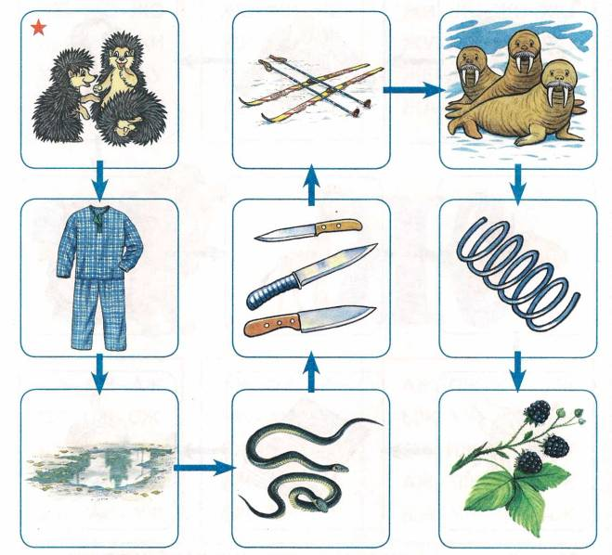
Перечень картинок лабиринта: ежата, пижама, лужа, ужи, ножи, лыжи, моржи, пружина, ежевика.
Лабиринт 2
Упражнение «Эхо»*. Послушай слова. (Взрослый называет любые 2—5картинок.) Запомни их и повтори в том же порядке вместе с игрушкой, выделяя звук Ж.
Упражнение «Угадай». Я назову слово-действие, а ты подбери к нему подходящее слово-предмет и проговори оба слова вместе. Образец: Созревает... (ежевика).
Упражнение «Придумай сам». Послушай мои вопросы. Подбери к ним как можно больше ответов. Образец: Ежата какие? — Ежата маленькие, шустрые, пугливые, весёлые, игривые, колючие...
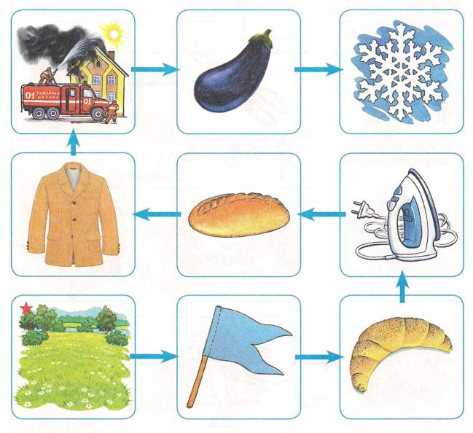
Перечень картинок лабиринта: лужок, флажок, рожок, утюжок, пирожок, пиджак, пожар, баклажан, снежинка.
Лабиринт 3
Упражнение «Половинки»*. Я загадаю слово и назову его половинку (начало). А ты добавь недостающую часть слова и проговори его целиком. Образец: фла... —жок, флажок.
Упражнение «Доскажи словечко»*. Я произнесу начало предложения, а ты закончи его, выбрав подходящее слово-картинку. Образец: Папа надел красивый жёлтый ... (пиджак).
Упражнение «Фотограф»*. С помощью волшебного фотоаппарата «сфотографируй» (запомни) как можно больше картинок. Закрой альбом и назови эти картинки.
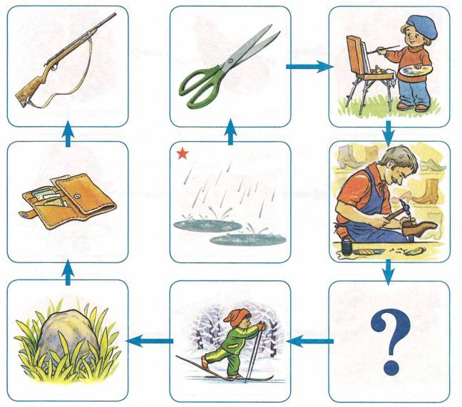
Перечень картинок лабиринта: дождик, ножницы, художник, сапожник, <?>, лыжник, булыжник, бумажник, ружьё.
Упражнение «Волшебная палочка»*. Дотрагиваясь волшебной палочкой до каждой картинки, измени их названия по образцу. Образец: ружьё — ружья. Какие слова не изменились?
Упражнение «Составь предложение»*. Выбери любое слово-картинку и составь с ним предложение. Образец: Картины пишет художник.
Упражнение «Хлопушки»*. Следуя по лабиринту, назови картинки по слогам, определяя количество слогов хлопками. Затем я загадаю слово, прохлопаю его по слогам, а ты отгадай это слово.
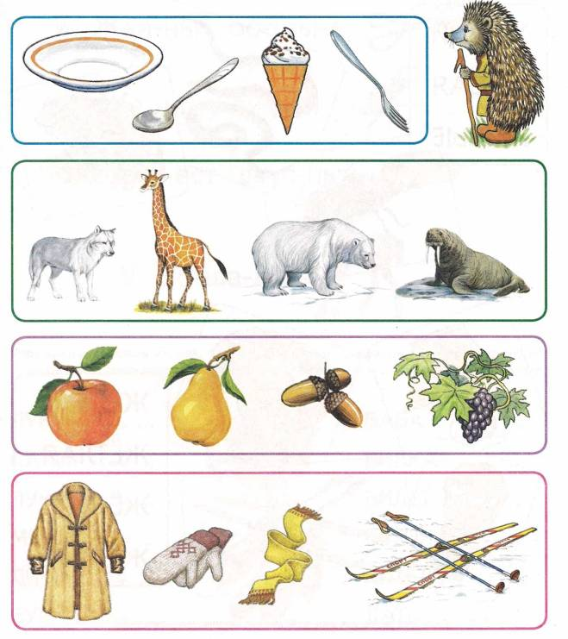
Упражнение «Четвёртый лишний». Помоги ёжику. Найди в каждом ряду лишнюю картинку и обведи её в кружок. Объясни свой выбор. Назови все лишние картинки, чётко произнося звук Ж.
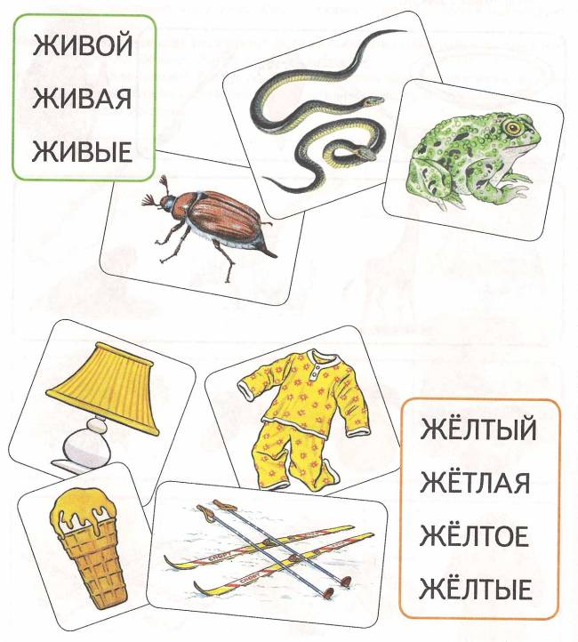
Слова для справок: жук, ужи, жаба; абажур, пижама, мороженое, лыжи.
Упражнение «Подбери картинку». Послушай слова и подбери к ним подходящие картинки. Произнеси оба слова вместе. Образец: живой... (жук).
Упражнение «Закончи предложения по картинке». Послушай (прочитай) и закончи предложения. Повтори предложения целиком, четко проговаривая звук Ж.

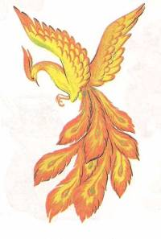
Упражнение «Новые слова». Помоги Жар-Птице превратить одни слова в другие. Замени в словах первый звук на звук Ж. Образец: лук —... (жук). Какие слова у тебя получились?
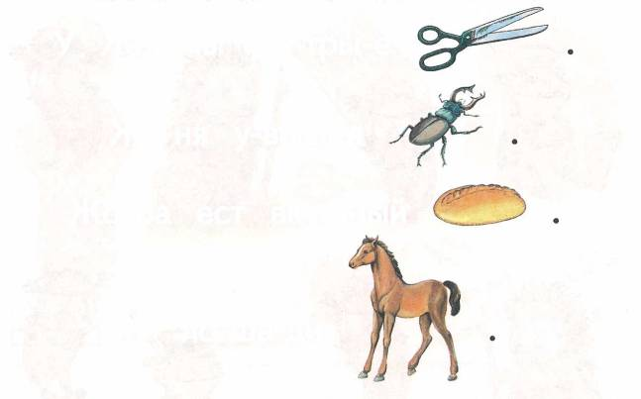
У Жан-ны ос-тры-е
Же-ня у-в и-дел
Жо-ра ест вкус-ный
У ло-ша-ди
БАБА ...
ВИЛКА ...
БИЛЕТ . ...
БЕТОН — ...
КИТЕЛЬ . ...
ДАТЬ ...
ЛУК — ... САЛО — ... ЛУЧОК ... МИР — ...
пить ...
БУРЧИТ — ...

Упражнение «Посчитай». Посмотри, как много лесных жителей встретилось на лужайке! Посчитай их. Образец: одна жаба, две жабы... Кого больше? Кого — меньше? Посчитай их в обратном порядке. Образец: четыре жабы, три жабы...
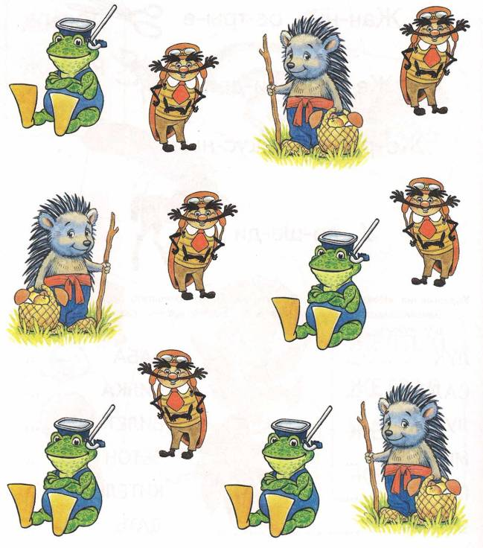
Упражнение «Составь предложение». Составь предложения о Жене и Жанне по схемам с опорой на картинки. Образец: Женя... журнал. — Женя читает журнал.
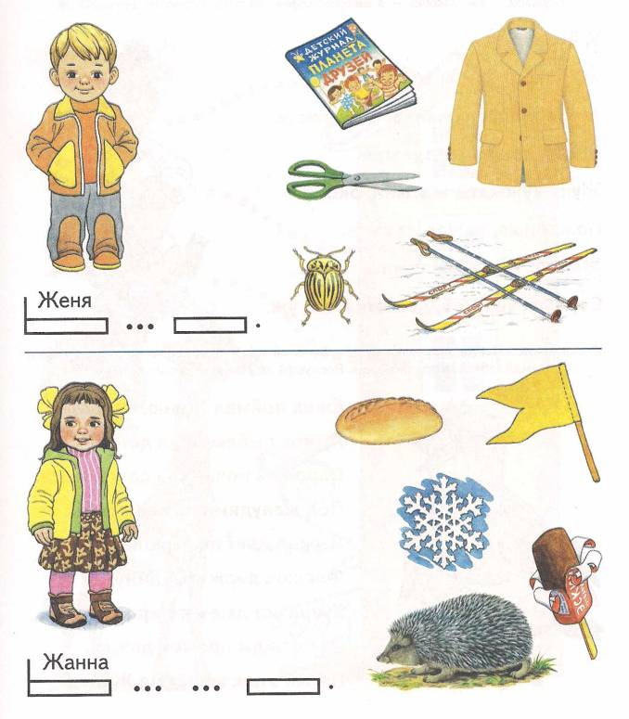
Упражнение «Подружи слова». Медвежонок перепутал все слова в предложениях. Помоги ему навести порядок: «подружи» слова и произнеси предложения правильно. Образец: У, ёж, ежата. — У ежа ежата.

У, ёж, ежата.
Жаба, болото, в, жить. Жеребёнок, лужайка, по, бежать. Женя, покупать, одежда. Жук, жужжать, жасмин, около. Пожарные, пожар, тушить. Жираф, Африка, в, жить. Серёжа, увидеть, дорожка, на, уж.
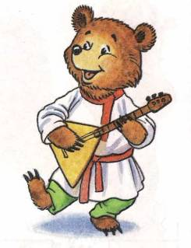

Упражнение «Исправь предложение». Весёлый жаворонок решил посмешить тебя и придумал забавные предложения. Послушай их. Найди и исправь ошибки.

Ёжик поймал Женю.
Лужок выбежал на детей. Сапожки починили сапожника. Под желудями лежали дубы. Лыжня идёт по лыжнику. Флажок держит Жанну. Жора ест джем с пирожком. От одежды промок дождь. Пятый этаж живёт на Жене.
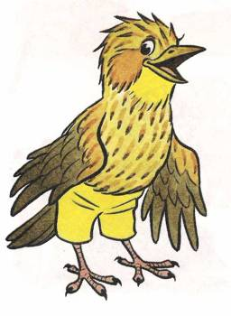

Упражнение «Соседи». Рассмотри картинку. Сколько этажей в этом доме? Проведи по стрелкам пальчиком и расскажи, кто на каком этаже живёт. Чётко произноси звук Ж. Образец: Жираф живёт на первом этаже.
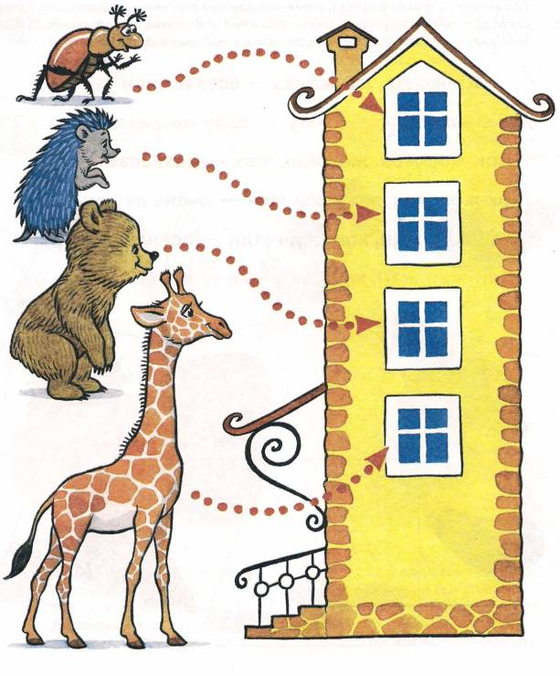
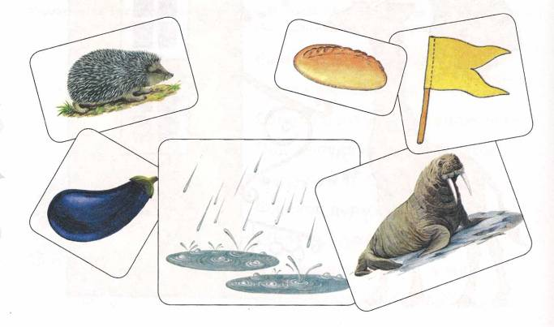
Упражнение «Рифмы». Послушай начало фразы и закончи её подходящими словами. Повтори фразу полностью. Справиться с заданием тебе помогут картинки. Образец: Жа-жа-жа, жа-жа-жа — есть иголки у... — Жа-жа-жа, жа-жа-жа — есть иголки у ежа.
Сочини новые фразы-рифмы с этими или другими слогами и словами. Последнее слово каждой фразы-рифмы должно заканчиваться слогом, повторяющимся в первой её части. Образец: Жи-жи-жи, жи-жи-жи — в нашем доме этажи.
Жа-жа-жа, жа-жа-жа — есть иголки у ....
Жу-жу-жу, жу-жу-жу — рыбу мы дадим
Жок-жок-жок, жок-жок-жок — развевается .... Жок-жок-жок, жок-жок-жок ■— очень вкусный .... Жди-жди-жди, жди-жди-жди — осенью идут ....
Жан-жан-жан, жан-жан-жан — мама жарит ....
Упражнение «Загадки». Послушай и отгадай загадки. Справиться с заданием тебе помогут картинки. Соедини загадки с картинками-отгадками. Повтори названия картинок-отгадок.

Этот грибок
Похож на колобок.
К тёплым дождикам привык
И зовётся ....
(Дождевик) Т. Шорыгина
Из него варенье — Словно изумруд. Виноградом северным Ягоды зовут.
(Крыжовник) Т. Шорыгина

Под сугробом он растёт, Снеговую воду пьёт. (Подснежник) Т. Шорыгина
Изогнутые, длинненькие, А зовут их «синенькие». (Баклажан) Т. Шорыгина

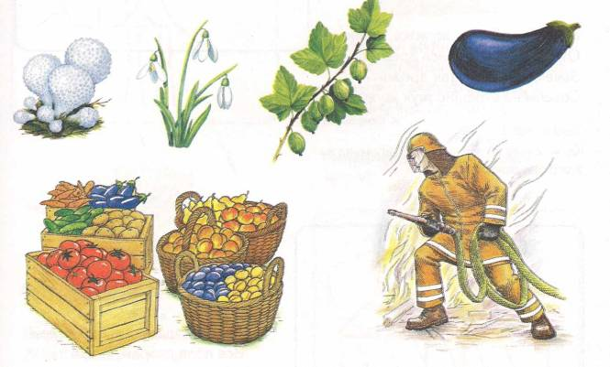
Здесь для всех найдется дело —
Не ленись да собирай!
Все поспело, все созрело,
Добрый нынче....
(Урожай) Т. Шорыгина
Если вдруг завьётся пламя, И повалит дым столбом, «Ноль-один» мы набираем, Их на помощь мы зовём. (Пожарный) Т. Шорыгина

Упражнение «Сложи картинку». Послушай стихотворения. Сложи из счётных палочек (спичек) картинки по образцу. Вспомни и повтори каждое стихотворение.

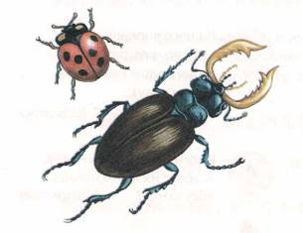
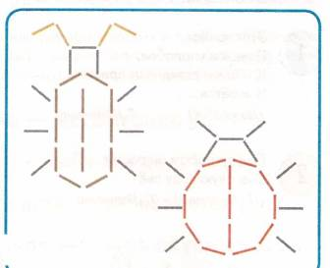
Над Жорой жук, жужжа, кружит, I От страха Жора весь дрожит. Зачем же Жора так дрожит? Совсем не страшно жук жужжит.
А. Стародубова
Какие слова со звуком Ж ты запомнил из этого стихотворения?
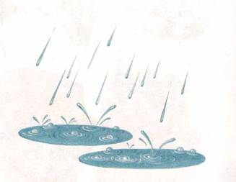
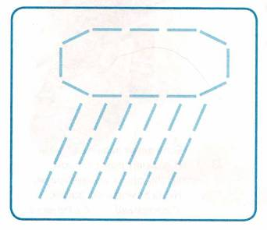
Дождик, дождик, дожделей! Все поля скорей полей! Не жалей воды, Напои сады.
В. Суслов
Составь предложение со словом дождик.

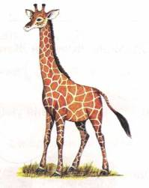
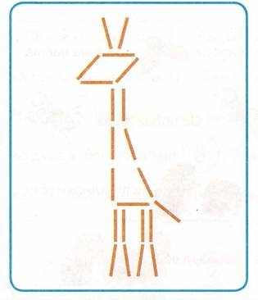
Положил журнал жираф В трехэтажный книжный шкаф. Положил жираф журнал, Потому что... прочитал.
Т. Куликовская
Составь предложение со словом жираф.
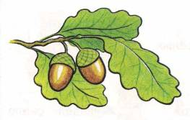
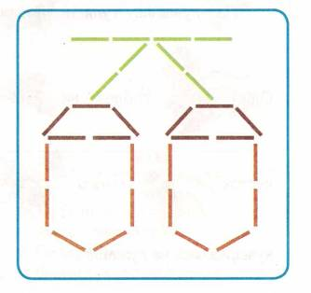
На дубочке жёлудь ждет. Ждет, когда же упадет. Рядом жёлудь помоложе, Упадет попозже тоже.
Т. Куликовская
Какие слова со звуком Ж ты запомнил из этого стихотворения?
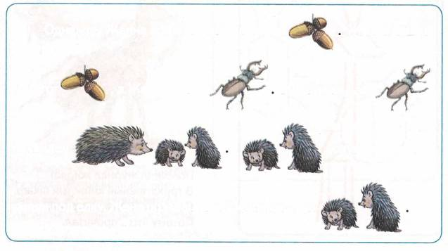
Упражнение «Пересказ с картинками». Послушай лесные истории. Повтори предложения, заменяя картинки словами. Перескажи каждый рассказ с самого начала. Придумай названия рассказам. Что было дальше? Продолжи каждую историю.
Однажды Жанна и Женя пошли в лес за
Жанна нашла
много
, а Женя увидел
Он побежал за
и увидел
испугались и убе-
жали под ёлку. Женя позвал Жанну и показал ей
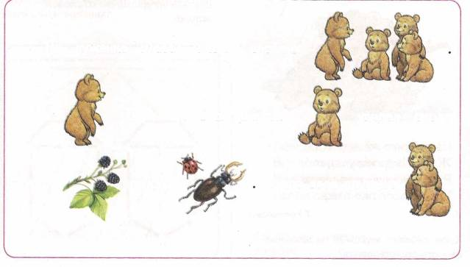
На лужайке гуляли четыре весёлых
Один
полез на дуб. Другой
увидел около
кустов
много
А ещё двое дружных
кувыркались на лужайке.
Упражнение «Слова подскажут цифры». Помоги расколдовать непонятный рассказ. Послушай его внимательно. Если услышишь название цифры, найди картинку рядом с этой цифрой и назови её.

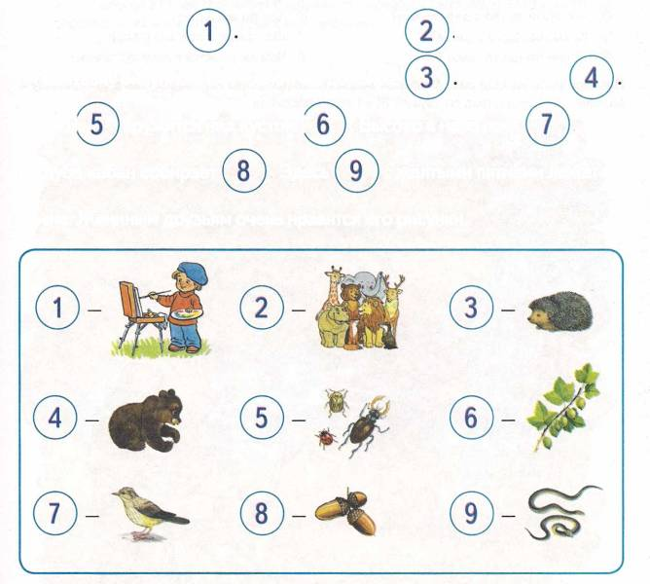
Перескажи рассказ. Ответь на вопросы. (Ребёнок должен отвечать полными предложениями.)
Он любит рисовать
, Однажды он устро-
Женя хочет стать
А тут играет
ил выставку рисунков. Вот бежит по дорожке
кружится над кустом (
.Око-
. Высоко в небе поёт
Много I
с жёлтыми пятнами лежат на
. Здесь
ло дуба кабан собирает
камне. Жениным друзьям очень нравятся его рисунки.
Какая птица поёт в небе? Кто собирает жёлуди? Где лежат ужи?
Нравятся ли рисунки Жениным друзьям?
Кем хочет стать Женя?
Что он любит рисовать?
Кто бежит по дорожке?
Кто кружится над кустом крыжовника?

Упражнение «Рассказ по картинке». Рассмотри картинку и ответь на вопросы. (Ребёнок должен отвечать полными предложениями.)

Где растёт старый дуб?
Как он выглядит?
Кто пришёл осенью в лес?
Чем занимается в лесу художник?
Какое время года наступило? Что произошло с деревьями? Какая погода на улице? Какие птицы улетают на юг?

Повтори рассказ ещё раз. (Ребёнок может смотреть на картинку.) Закрой страницу и назови по памяти слова со звуком Ж из этого рассказа.
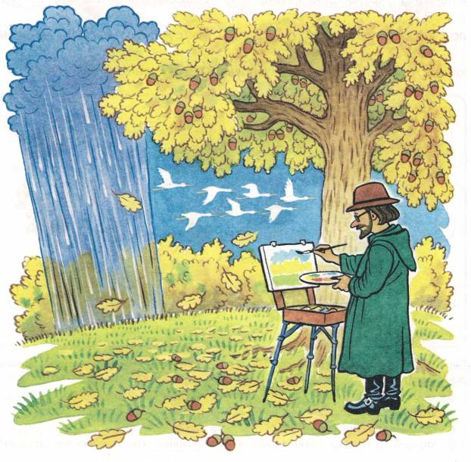

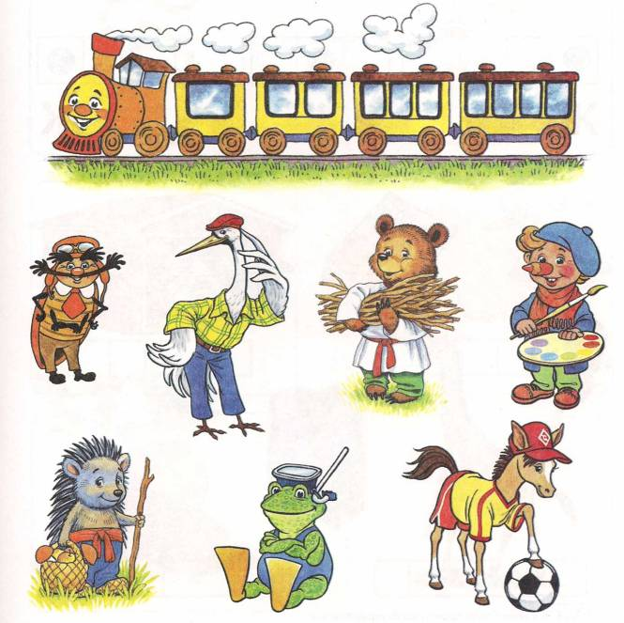
^{к} Начиная с этого задания, детям предлагаются упражнения по обучению грамоте.
Упражнение «Весёлый поезд»*. Помоги пассажирам отправиться в путешествие на весёлом поезде. Назови каждого пассажира, выделяя звук Ж. Прохлопай в ладоши количество слогов в каждом слове, и ты узнаешь, кто в каком вагоне поедет (количество слогов в слове совпадает с количеством окошек вагончика). Проведи линию-дорожку от каждого пассажира к его вагончику.
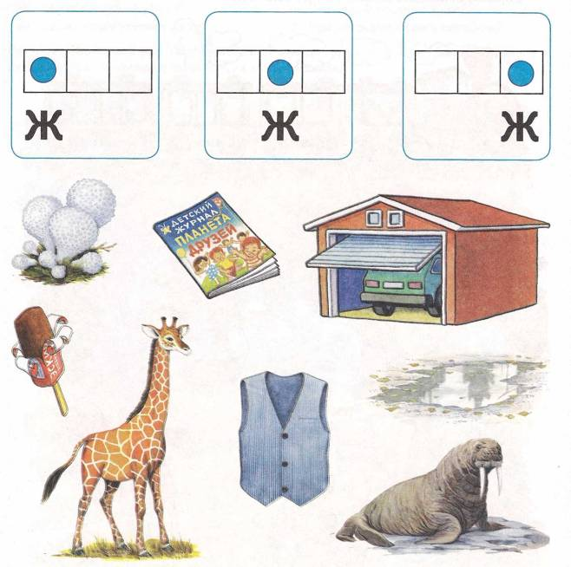
* Звук Ж в конце слов произносить утрированно.
Слова для справок: дождевики, журнал, гараж, жираф, мороженое, жилет, лужа, морж.
Упражнение «Найди слово». Назови картинки, выделяя звук Ж. Найди слова, в которых звук Ж находится в начале (в середине, в конце). Соедини каждую картинку с соответствующей схемой. Составь предложение с каждым словом — названием картинки. Придумай свои примеры слов для каждой схемы.
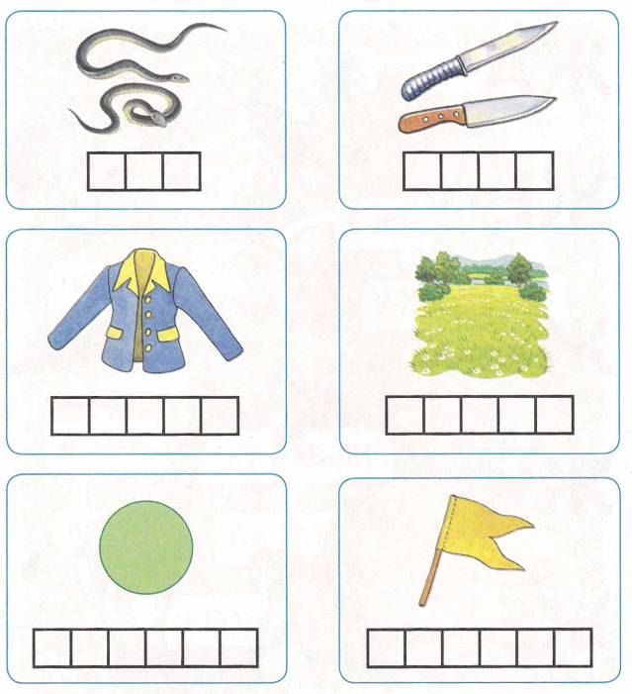
Слова для справок: ужи, ножи, жакет, лужок, кружок, флажок.
Упражнение «Раскрась звуковую схему». Используя цветные карандаши, раскрась звуковую схему каждого слова. Синим цветом обозначь твёрдые согласные звуки, зелёным цветом — мягкие согласные звуки, красным — гласные звуки.
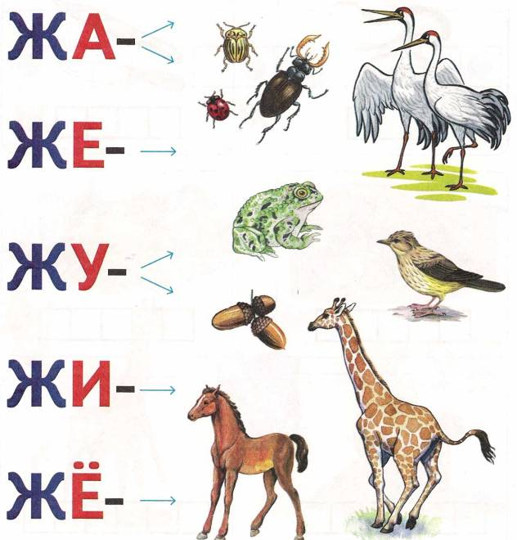
Слова для справок: жа — жаба, жаворонок; же — жеребёнок; жу — жуки, журавли; жи — жираф; жё — жёлуди.
Упражнение «Подбери слова на слоги». Прочитай слоги. Найди картинки, названия которых начинаются на эти слоги. Назови эти картинки. Тебе помогут стрелки. Сколько стрелок идёт от слога, столько и картинок начинается на данный слог. Образец: жа — жаба, жаворонок. Придумай ещё слова на каждый слог.
Упражнение «Волшебная дорожка». Маленький жеребёнок заблудился. Помоги ему вернуться домой, к маме. Для этого прочитай слоги и слова на волшебной дорожке. Составь предложения с прочитанными словами.
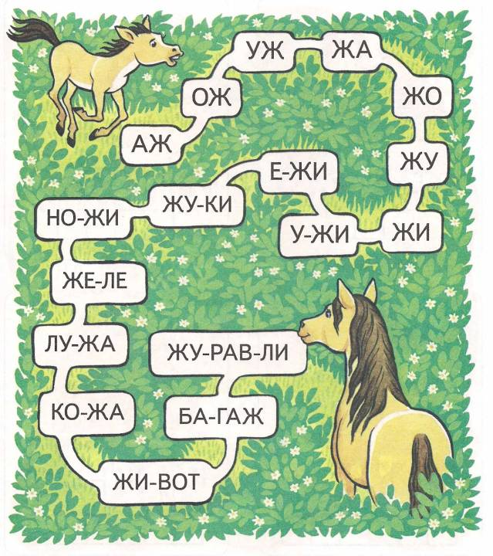
Упражнение «Слово рассыпалось». Посмотри на картинки. В пустых клетках запиши их названия из рассыпанных букв. Придумай по 2-3 предложения с каждым словом.
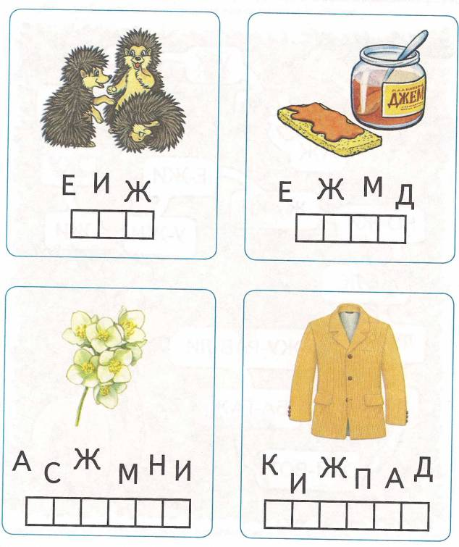
Упражнение «Слоговое лото». Помоги Жене собрать разноцветных жуков. Прочитай записанные на спинках жуков слоги и составь из них слова. Вместе с Женей составь предложения с получившимися словами.
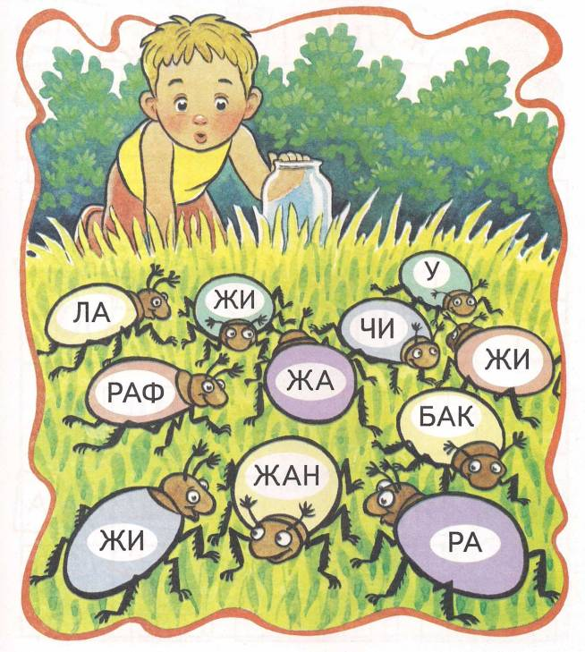
Упражнение «Расшифруй предложение». Жанна загадала четыре предложения. Запиши слова по порядку. Буквы первого слова каждого предложения в синих рамочках, буквы второго слова — в красных, третьего — в зелёных.
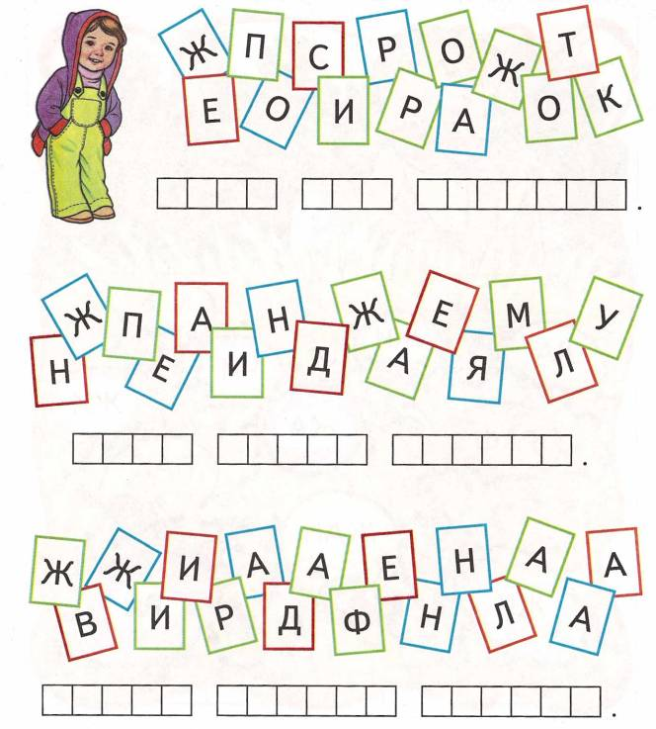
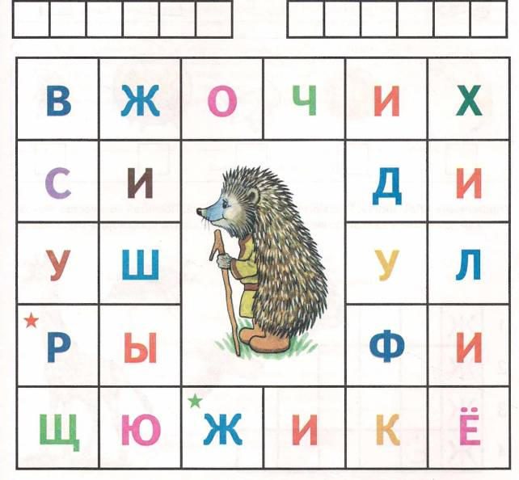
Упражнение «Собери слово». Собери слова, и ты узнаешь, что ёжик видел сегодня в лесу. Запиши получившиеся слова в пустые клеточки. Составь по 2—3 предложения с каждым словом.
Первый ход — буква, отмеченная Первый ход — буква, отмеченная
красной звёздочкой. зелёной звёздочкой.
Второй ход — одна клетка вправо. Второй ход — три клетки вправо.
Третий ход — три клетки вверх. Третий ход — две клетки вверх.
Четвёртый ход — три клетки вправо. Четвёртый ход — одна клетка влево.
Пятый ход — четыре клетки вниз. Пятый ход — одна клетка вверх.
Шестой ход — одна клетка влево. Шестой ход — одна клетка вправо.
Упражнение «Расшифруй слова». Художник Тюбик загадал слова. Расшифруй их. Составь их из первых букв слов — названий картинок — и запиши в пустые клетки.
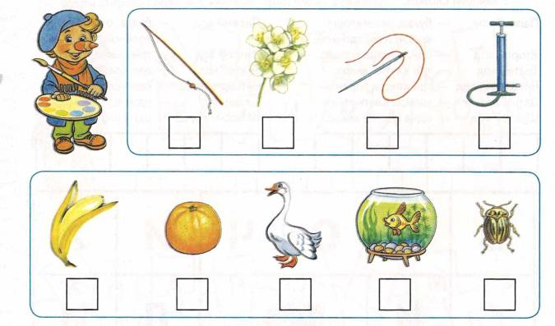
Упражнение «Лестница». Рассмотри и назови картинки. Посчитай количество звуков в каждом слове и запиши слова в соответствующие клетки кроссворда-«лестницы».
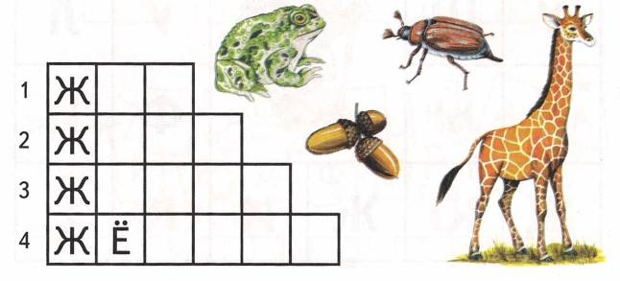
УДК 376.1-056.264 ББК 74.3 К63
Рекомендовано Ученым Советом Педагогического общества России Издание развивающего обучения

Комарова, Л.А.
К63 Автоматизация звука Ж в игровых упражнениях. Альбом дошкольника / Л.А. Комарова. — М.: Издательство ГНОМ и Д, 2009. — 32 с.
15ВЫ 978-5-296-00932-6
В пособии предлагается система упражнений по автоматизации звука Ж у дошкольников 4—7 лет, которая превращает однообразную и монотонную работу по закреплению произношения звука в интересную игру. Вместе с его автоматизацией у ребенка совершенствуется навык чтения, развивается мелкая моторика, творческое воображение.
Автоматизация звука Ж проводится по традиционной в логопедии схеме. Эффективность коррекцион-ной работы обеспечивается использованием ряда вспомогательных приемов (работа с объемными и плоскими игрушками, счетными палочками, создание на занятии игровых ситуаций).
Пособие предназначено для проведения индивидуальной работы с ребенком и адресовано логопедам, воспитателям логопедических групп и родителям детей с нарушениями речи.
УДК 376.1-056.264 ББК 74.3
Комарова Лариса Анатольевна учитель-логопед высшей категории

Автоматизация звука Ж в игровых упражнениях
Альбом дошкольника
Издатель — А.П. Казаков Редактор — Н.Е. Арбекова Иллюстрации — Д.Р. Кудряков, Н.В. Кулакова Обложка — Д.Р. Кудряков Корректор — ЕЛ. Дегтярёва Оригинал-макет — Н.М. Кудрякова
Подписано в печать 30.04.2009. Печать офсетная. Объем — 2 п.л. Формат 84x108/16. Тираж 7 000 экз. Заказ № 263
Санитарно-эпидемиологическое заключение № 77.99.60.953. Д. 006471.06.08 от 25.06.2008 г.
ООО «Издательство ГНОМ и Д» Тел.: 8-926-215-10-05, 8-925-046-44-46. Эл. почта: дпот_1одорес1@пе\л/таН.ги
Отпечатано с готовых диапозитивов в ОАО «Московская типография №2». 129085, Москва, Проспект Мира, 105. Тел.: (495) 682-24-91, 682-54-05.

© Комарова Л.А., 2009
© Оформление. ООО «Издательство ГНОМ и Д», 2009 © ЗАО «МЦФЭР», 2009
[ЗВЫ 978-5-296-00932-6
